
БЕЛГОРОДСКИЙ ГОСУДАРСТВЕННЫЙ НАЦИОНАЛЬНЫЙ
ИССЛЕДОВАТЕЛЬСКИЙ УНИВЕРСИТЕТ

ЦЕНТР ДОВУЗОВСКОЙ ПОДГОТОВКИ И ОРГАНИЗАЦИИ ПРИЕМА

УПРАВЛЕНИЕ ДОПОЛНИТЕЛЬНОГО ОБРАЗОВАНИЯ
ИНСТИТУТ ИНЖЕНЕРНЫХ ТЕХНОЛОГИЙ И ЕСТЕСТВЕННЫХ НАУК
ФАКУЛЬТЕТ МАТЕМАТИКИ И ЕСТЕСТВЕННОНАУЧНОГО ОБРАЗОВАНИЯ ПЕДАГОГИЧЕСКОГО ИНСТИТУТА

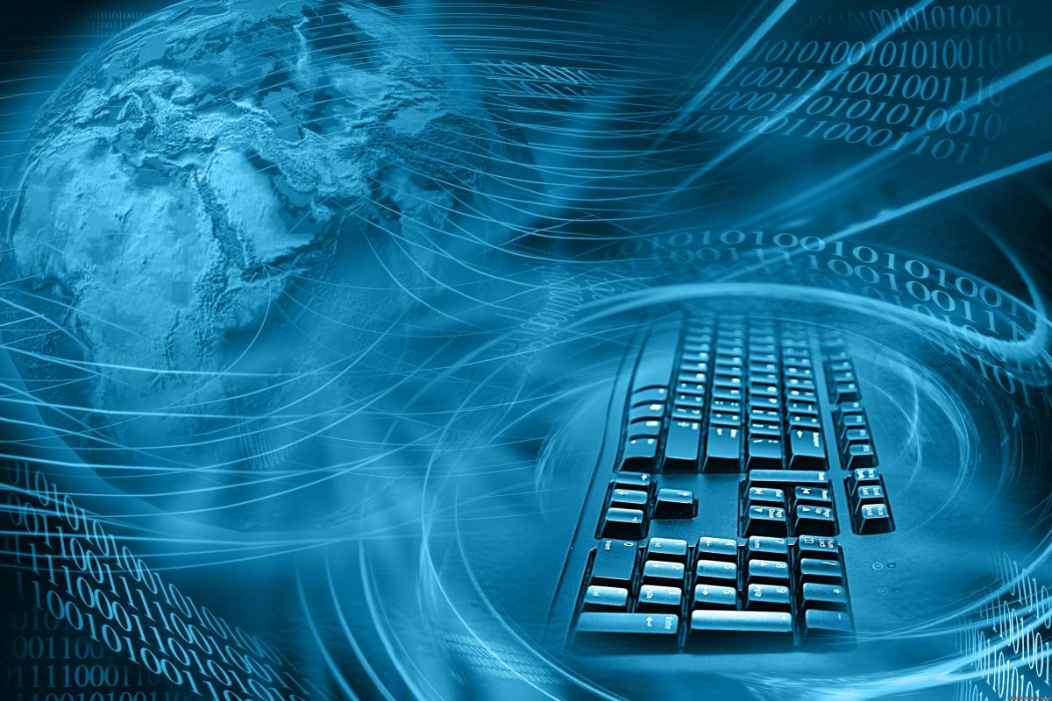

РЕГИОНАЛЬНЫЙ СЕМИНАР

«Основные тенденции в IT-образовании»

24 марта 2018 года

Белгород 2018
НИУ «БелГУ»
Программа проведения семинара
по теме «Основные тенденции в IT-образовании»

10.00 – 11.00 Регистрация участников семинара.
(МКЦ НИУ «БелГУ», ул. Победы, 85, корпус 16, 1 этаж)

Теоретический блок
(МКЦ НИУ «БелГУ», ул. Победы, 85, корпус 16, 1 этаж)

11.00 – 11.30 Приветственное слово ректора НИУ «БелГУ»,
проф. Полухина О.Н.

11.30 – 11.45 Выступление директора Института инженерных технологий и естественных наук Польщикова К.А.

11.45 – 12.00 Обзор современных информационных технологий в образовании – начальник управления электронных образовательных технологий Беленко В.А.

12.00 – 12.15 Знакомство участников семинара с возможностями получения дополнительного образования и повышения квалификации по программам ДПО в НИУ «БелГУ» – начальник управления дополнительного образования Кирий Н.В.

12.15 – 12.30 Выступление студенческой команды IT-десант Института инженерных технологий и естественных наук (руководитель – Чмирева Е.В.).

12.30 – 13.00 Экскурсии по университету.

Практический блок

13.00 – 14.00 | Работа по секциям:  Секция 1. Информационные технологии в инфокоммуникациях (ауд. 3.13, корп. 15) – заведующий кафедрой информационно-телекоммуникационных систем и технологий ИИТиЕН, д.т.н., проф. Жиляков Е.Г.  Секция 2. Информационные технологии в робототехнике и автоматизации (ауд. 7.14, корп. 12) - доцент кафедры информационных систем ИИТиЕН, к.т.н., доц. Шамраев А.А.  Секция 3. Использование систем автоматической проверки решений олимпиадных задач по информатике (ауд. 3.8, корп.15) – доцент кафедры информатики, естественнонауных дисциплин и методик преподавания факультета математики и естественнонаучного образования Педагогического института, к.ф.-м.н., доц. Старовойтов А.С.  Секция 4. Умный дом: современная система управления домом (ауд. 3.15, корп.15) – доцент кафедры информатики, естественнонауных дисциплин и методик преподавания факультета математики и естественнонаучного образования Педагогического института, к.ф.-м.н., доц. Величко М.А.
14.00 – 15.00 | Подведение итогов секционных заседаний. Рассмотрение вопросов взаимодействия в рамках математической школы им. С.В. Ковалевской (ауд.3.13, корп. 15) – декан факультета математики и естественнонаучного образования Педагогического института, к.б.н., доц. Чернявских С.Д., директор региональной научно-образовательной математической школы имени Софьи Ковалевской, проф. Аверин Г.В.  Отъезд участников семинара

